* ***Présentation des différentes stratégies utilisées***

***Sur le site de Coinalyze =>***

long/short account ratio traders et ratio top traders, open interest, aggregated predicted funding rate.

Permet de voir la différence entre ce que font les meilleurs traders et la majorité. On remarque que lorsque l’open interest augmente de nouvelles positions sont ouvertes, si dans le même laps de temps le ratio des non pros change de manière importante alors on peut en déduire que les non pros sont entrain de short ou long. La direction du prochain mouvement sera généralement dans le sens opposé à la direction espérée par les non pros. Donne ainsi une indication baissière ou haussière sur le bitcoin, nous donnant ainsi une envie de short ou long les alts en fonction.

***Sur Trading view =>*** MACD, MTF ichimoku, RSI, volume.

Indicateur principal Ichimoku. 4 manières de prendre des positions.

1/ diminution de la volatilité, dans ce cas on peut s’attendre à un mouvement violent à venir. On a aucune indication sur le sens de la cassure cependant si on arrive à avoir un ratio de 3 avec un SL en dessous de la zone de congestion et un TP à la sortie de cette zone de congestion on arrive généralement à un taux de réussite proche de 50% ce qui est donc très acceptable. Cela pourrait être intéressant de prendre position dans le sens privilégié par la tendance supérieure et selon les retracements de fibo, rentrer alors lors d’une inversion de MACD.

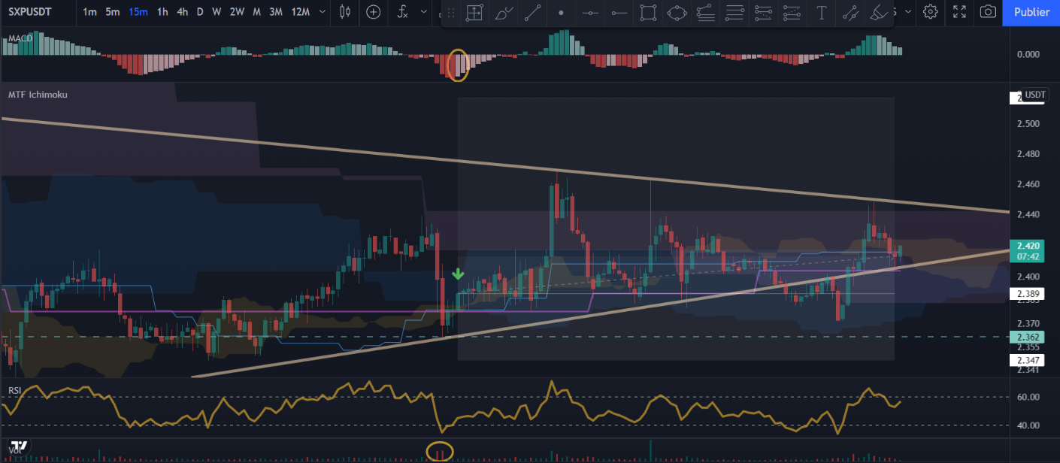

2/ Alignements des nuages des différentes TF, ainsi tendance marquée, acheter les retour sur zones de résistances (souvent kumo15mn et kijun 1h) et attendre une inversion MACD

3/ Double kumo breakout, si en une bougie 15mn on break deux nuages en même temps, signal de nouvelle tendance déclenchée sur 2 TF, souvent une suite explosive.

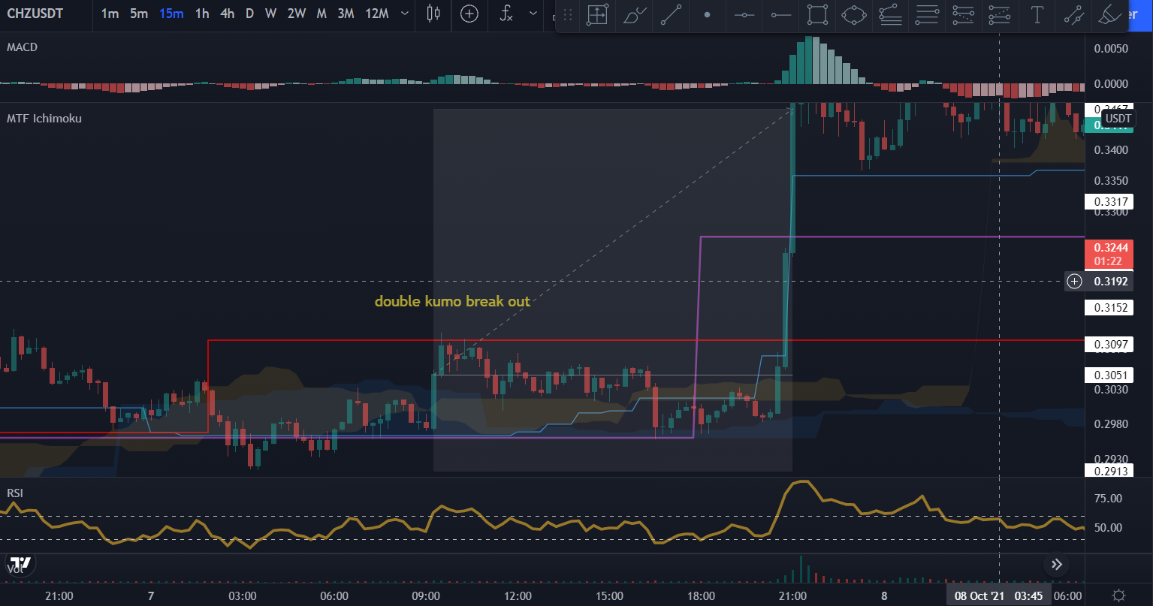

4/ Achat sur quadruple support Ichimoku, retour des prix sur une zone où se trouve de multiples résistances ichimoku et ce à plusieurs TF. Dans ce cas acheter lors d’un retournement du MACD.

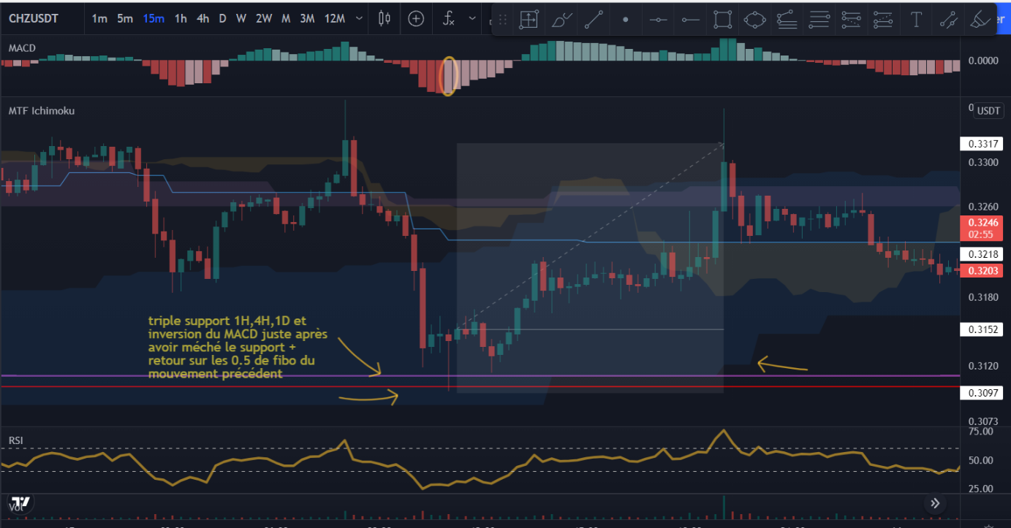

Ces stratégies avec ichimoku me semblent compliquer à coder ainsi il serait intéressant de regarder s’il n’est pas possible de trouver des stratégies plus simple. Je crois qu’il en existe des rentables à partir de plusieurs bandeaux d’EMA, d’autres à partir de l’OBV, et certaines encore uniquement basées que les patterns harmoniques ce qui doit être plus simple à coder. Je vais essayer de regarder ca cette semaine et de tester aussi un peu Kryll. Si qqun commence aussi à regarder un peu plus en profondeur certains indicateurs dites le moi qu’on ne fasse pas 2x la même chose 😊 !

* ***Les paires intéressantes à étudier pour trouver des corrélations***

Mes observations. Les Alts évoluent de manière corrélée au bitcoin de deux façons en fonction du cycle. De manière générale elles évoluent de la même manière que celui-ci mais de manière plus violente. Il existe deux phases ou cette observation n’est pas validée. En phase de consolidation comme celle que nous avons depuis avril ou les Alts souffrent par rapport aux BTC, bien que celui-ci soit presque de retour sur son ATH la majorité des Alts en sont encore loin. La 2nd phase de décorrélation se situe après la cassure d’ATH durant laquelle le BTC vie sa vie de manière indépendante aux ALTS qui eux commencent tout juste à reprendre de la force et se lancent dans des semaines de hausses brutales pour rattraper leur retard pris durant la phase d’accumulation.

On a donc un « temps de latence » entre le comportement des ALTS et du BTC. En effet celui-ci à tendance à briser son ATH avant les ALTS mais trouve son top également avant les ALTS. Il pourrait donc être intéressant de développer une stratégie sur les Alts qui sont plus volatile et sur lesquels on pourrait avoir des indications grâce aux comportements du BTC sur les dernières semaines.

Pour cela nous pouvons confronter plusieurs graphiques que je ne détaillerai pas ici (sauf si vous le voulez) tel que BTC.D qui montre la part du BTC parmi ttes les cryptos. ALTPERP et SHITPERP qui sont des indices rassemblant plusieurs ALTS. TOTAL et TOTAL2 qui sont deux graphes représentant respectivement la capitalisation de toutes les cryptos puis de toutes les cryptos excluant bitcoin. Ces deux derniers graphes sont cela dit peu intéressant car le graphe TOTAL ressemble à celui du BTC et TOTAL2 à celui de l’ETH (logique car en MCAP il représente un trop gros %).

Autre remarque, nous dissocions jusqu’à maintenant BTC et ALTS, mais nous pouvons retrouver ce schéma de corrélation et de latence à une échelle plus petite. En voici en exemple BTC, ETH, ALTPERP, SHITPERP. On remarque que plus la capitalisation est faible plus l’actif et volatile et est en retard par rapport au reste du marché.

Quelques chiffres qui appuient mes propos

|  |  |  |  |  |  |  |
| --- | --- | --- | --- | --- | --- | --- |
| // | BTC | ETH | TOTAL2 | DEFIPERP | ALTPERP | SHITPERP |
| BOTTOM | 12 mars | 12 mars | 12 mars | / | 12 mars | 12 mars |
| ACCELERATION | 21 octobre | 20 novembre | 21 novembre | 3 janvier | Dur de choisir entre 3/01 et 7/02 | 7 février |
| BRISE ATH | 16 décembre | 2 février | 9 février | / | / | / |
| TOP | 14 avril | 12 mai | 12 mai | 12 mai | 12 mai | 9 mai |
| Bottom conso | 20 juillet | 20 juillet | 20 juillet | 20 juillet | 20 juillet | 20 juillet |
| Plus haut par rapport à l’ath recent | -3% | -10% | -10% | -33% | -22% | -38% |

Ce tableau montre que les bottoms se font au même moment mais qu’en revanche le bitcoin lead la reprise haussière mais une fois que celle-ci est lancée c’est alors aux ALTS d’exploser. Ils rattrapent ainsi largement leur retard et posent même leur top après Bitcoin.

* ***Les cycles du Bitcoin, ETH, et des ALTS***

Aujourd’hui nous assistons au 3e grand cycle du BTC, 2e grand cycle de l’ETH et des ALTS. Nous savons que ces cycles sont drivés par le Halving du bitcoin. Dans un premier temps nous allons comparer les différents halving du bitcoin et essayer d’en tirer une loi géométrique sur la volatilité pour ainsi avoir une idée sur des prix de potentiels top et bottoms. Ensuite nous essaierons de comparer le 1er cycle du BTC avec le 1er cycle des ALTS et tenter de trouver des corrélations que nous espérerions retrouver lors du second cycle. Il faut cependant bien garder en tête que ces résultats sont calculés sur un nombre bien trop faible d’occurrence et que les résultats ne sont donc pas à prendre au pied de la lettre.

Les différents halving du bitcoin en chiffres

|  |  |  |  |  |
| --- | --- | --- | --- | --- |
| // | 1er | 2nd | 3e | Logique à tirer? |
| Période d’accu | 630J | 1140J | 1080J | Cycle 3 id cycle 1 ? |
| Période d’expan | 266J | 280J | / |  |
| ATH brisé comparé halving | 245J | 483J | 210J | Cycle 3 id cycle1 ? |
| % période d’accu | 1500 | 600 | 600 | Cycle3 id cycle2 |
| % depuis l’ATH | 3400 | 1600 | 700 ? | Géométrique ½ ? |
| Temps top et halving | 520J | 750J | / | / |
| Durée cycle | 900J | 1470J | / | / |

A mon avis on n’observe rien de très probant hormis le fait que la volatilité diminue au fur et à mesure, ici la suite géométrique me plaît assez bien. Les Halving se produisant maintenant tous les 4ans nous pouvons facilement penser que le cycle doit être plus ou moins de cette durée. En partant du postulat nous pourrions penser que le top se trouve dans un intervalle de temps restreint après le halving donc à environ 700j de celui-ci ; de plus les périodes d’accumulation des 2e et 3e cycle sont de durées similaires nous pouvons donc envisager que le cycle ait également une durée semblable, ces deux informations sur le temps nous indiquerait un top au début l’année 2022 (février). Ce qui nous amènerait à un top aux alentours des 160 000$ en février 2022.

Comparaison des cycles des différentes cryptos

Pour ceux qui ont tout lu, cette semaine je compte compléter ce doc, et surtout ajouter des stratégies potentielles grâce à d’autres indicateurs que je maîtrise mais que j’ai juste mis de coté pour mon trading perso mais qui en strat automatisée pourrait être performant.